VÝZKUMNÝ ÚSTAV ROSTLINNÉ VÝROBY v.v.i.

Drnovská 507

161 06 Praha 6-Ruzyně

telefon: 233 022 111

IČO: 00027006 DIČ: CZ00027006

Objednávka číslo OB-2023-00002205

Dodavatel Číslo objednávky uvádějte na faktuře, jinak nebude faktura proplacena

SEQme s.r.o.

Dlouhá 176 263 01 Dobříš IČO: 24312819 DIČ: 263 01 Dobříš

|  |  |  |  |  |  |
| --- | --- | --- | --- | --- | --- |
|  | Položka | Množství | Jednotka | Popis | Cena  (včetně DPH) |
| 1 |  | 2 | Baleni | Gerbera-7 polymer (GSR0020) | 19 000 |
| 2 |  | 1 | Baleni | DS-Matrix Standard Kit (D) | 8 200 |
|  |  |  |  |  |  |
| 3 |  | 2 | Baleni | GeneScan 500ROX standard | 39 000 |

(401734)

66200

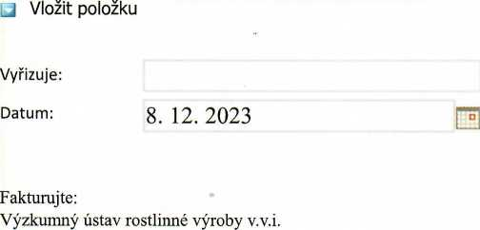

Drnovská 507 161 06 Praha 6

IČO: 00027006 DIČ: CZ 00027006 Bank.spojení: 25635061/0100